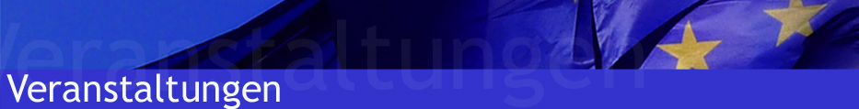

|  |
| --- |
| Sektorseminar „Der Wassersektor im Rahmen der außenpolitischen Instrumente der EU“ am 15. November 2016 |

Am **15. November 2016** findet in **Brüssel** das nächste **Sektorseminar** unter dem Titel **„Der Wassersektor im Rahmen der außenpolitischen Instrumente der EU“** statt, welches vom EU-Büro der Wirtschaftskammer Österreich, der Wirtschaftskammer Kroatiens, der Germany Trade & Invest GmbH und dem Deutschen Industrie- und Handelskammertag gemeinsam mit anderen Ständigen Vertretungen und Außenhandels-organisationen organisiert wird.

Im Rahmen der **EU-Außenhilfeprogramme** sind für den Zeitraum 2014-2020 **rund 1,7 Milliarden Euro für die Entwicklung und Förderung des Wassersektors in Drittländern** vorgesehen, was **Geschäftschancen** für in diesem Sektor tätige österreichische Unternehmen eröffnet. Am Vormittag des Sektorseminars informieren Vertreter der **Europäischen Kommission** **und anderer Institutionen**, **wie beispielsweise der EIB bzw. der EBRD** über Möglichkeiten im Rahmen der verschiedenen EU-Außenhilfeprogramme. Am Nachmittag findet eine Firmenbörse statt, bei der die Teilnehmer Kontakte mit potenziellen **Kooperationspartnern** für künftige Ausschreibungen knüpfen können. Darüber hinaus wird es auch Gelegenheit geben, sich direkt mit den Vertretern der Europäischen Union und der Europäischen Investitionsbank auszutauschen.

**Zielgruppe sind** **Konsulenten, Unternehmen und Investoren**, die in folgenden Sektoren tätig sind:

* Wasserversorgung - Trinkwasser
* Kommunale Abwasseraufbereitung
* Industrielle Abwasseraufbereitung
* Klärschlammaufbereitung
* Meeresverschmutzung
* Bewässerung
* Informationssysteme zur Gewässerbewirtschaftung
* Städtische Wasserversorgung
* Ländliche Wasserversorgung
* Flussbettausbau
* Abwasser / Kanalisation
* Klimawandel
* Sanitäre Einrichtungen
* Städtische und ländliche Wasserdienstleistungen

Die **Teilnahmegebühr** pro Person beträgt **EUR 175,00 (exkl. Mwst**, inkl. Erfrischungsgetränken, Mittagsbuffet sowie Seminarunterlagen), die **Vortragssprache** ist **Englisch**. **Anmeldeschluss ist der 21. Oktober 2016.** Die [**Anmeldung**](http://www.sectorseminars.eu/registration.php) ist ab nächster Woche über die [**Website des Sektorseminars**](http://www.sectorseminars.eu/index.php) möglich, auf der Sie auch nähere Informationen  zum Veranstaltungsort sowie das vorläufige **Programm** finden**.**

**Wir freuen uns auf Ihre Teilnahme!**

Ansprechpartner: [**Martin Schmid**](mailto:martin.schmid@eu.austria.be)

**Inhaltsverzeichnis**